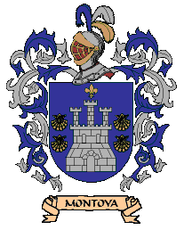

1.-Calcular las **permutaciones circulares** de 7 elementos.

a) 140 b) 720 c) 702 d) 354 e) 7020

2.- ¿De cuántas formas distintas pueden sentarse ocho personas alrededor de una mesa redonda?

a) 540 b)5! c) 5040 d) 403 e) 176

3.-Una mesa presidencial está formada por ocho personas, ¿de cuántas formas distintas se pueden sentar, si el presidente y el secretario siempre van juntos?

a) 10080 b) 268 c) 105 d) 1008 e) 1080

4.- ¿De cuántos modos diferentes puede sentarse al rededor de una mesa circular una madre y sus 5 hijos?  
a) 230 b) 570 c) 100 d) 120 e) 101

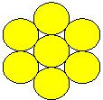5.- ¿De cuántos modos distintos podemos ubicar las cifras del 1 al 7 en la figura siguiente?  
a) 679

b) 875

c) 830

d) 300

e) 840

6.- ¿De cuántas formas distintas pueden sentarse siete personas alrededor de una mesa redonda?

a) 720 b) 719 c) 24 d) 120 e) 35

7.- ¿De cuántas formas distintas pueden sentarse seis personas alrededor de una mesa redonda?

a) 720 b) 24 c) 100 d) 120 e) 132

8.- ¿De cuántas formas distintas pueden sentarse nueve personas alrededor de una mesa redonda?

a) 720 b) 362880 c) 5040 d) 40320  e)4320

9.- ¿Cuál de las siguientes expresiones es equivalente a una permutación circular de 7elementos?  
a) P7 b) P6  c) P6−1 d) P7−1 e)P6-2

10.- ¿Cuál de las siguientes expresiones es equivalente a una permutación circular de 6 elementos?

a) 6⋅5⋅4⋅3⋅2! b) 6⋅5⋅4⋅3! c) 5⋅4⋅3!   
  
d) 5!⋅4!⋅3! e)6!·5·4!·3!

Soluciones

|  |  |  |  |  |
| --- | --- | --- | --- | --- |
| 1.-B | 2.-C | 3.-A | 4.-D | 5.- E |
| 6.-A | 7.-D | 8.-D | 9.-B | 10.-C |